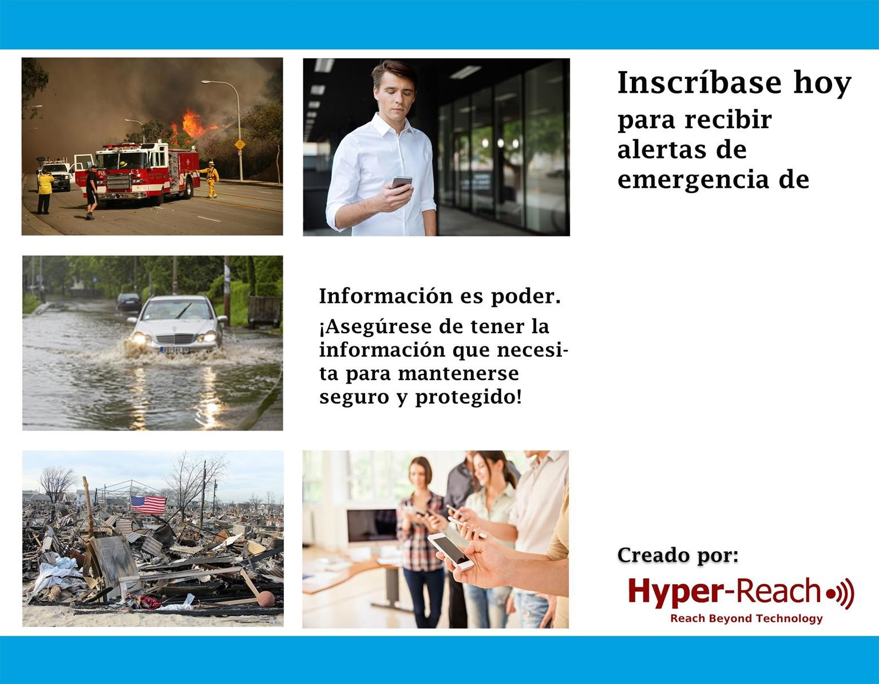
Randolph County
9-1-1

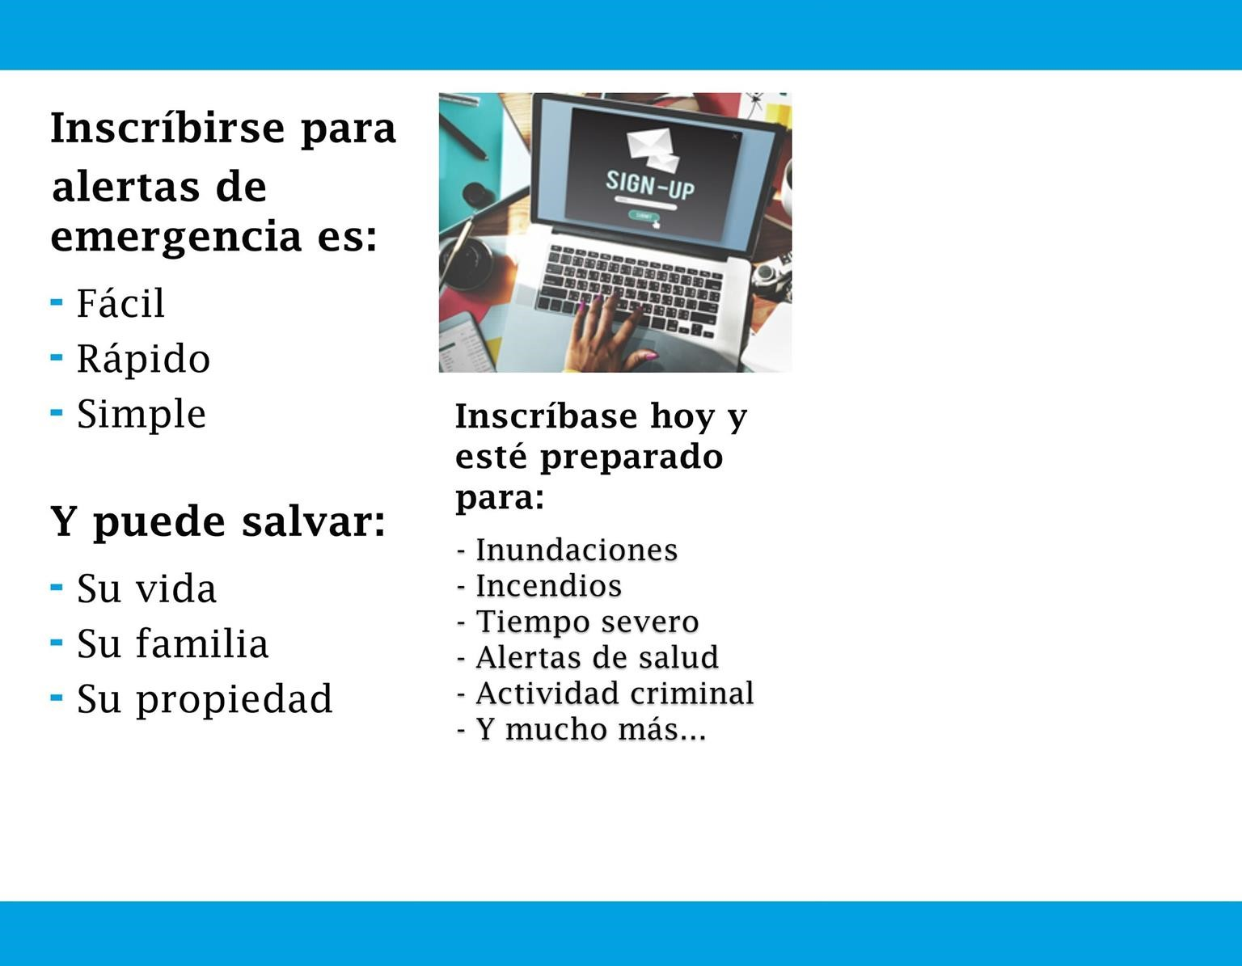


4 Maneras de Inscribirse

- Escanee código QR
:
2) Ir a

https://bit.ly/3NemPi1

3) Llame al:
765-305-4100
4) Envíe la palabara
"alertas" al

765-305-4100

